1.Sobre los componentes del sistema reproductor, complete el mapa conceptual que se muestra a continuación.

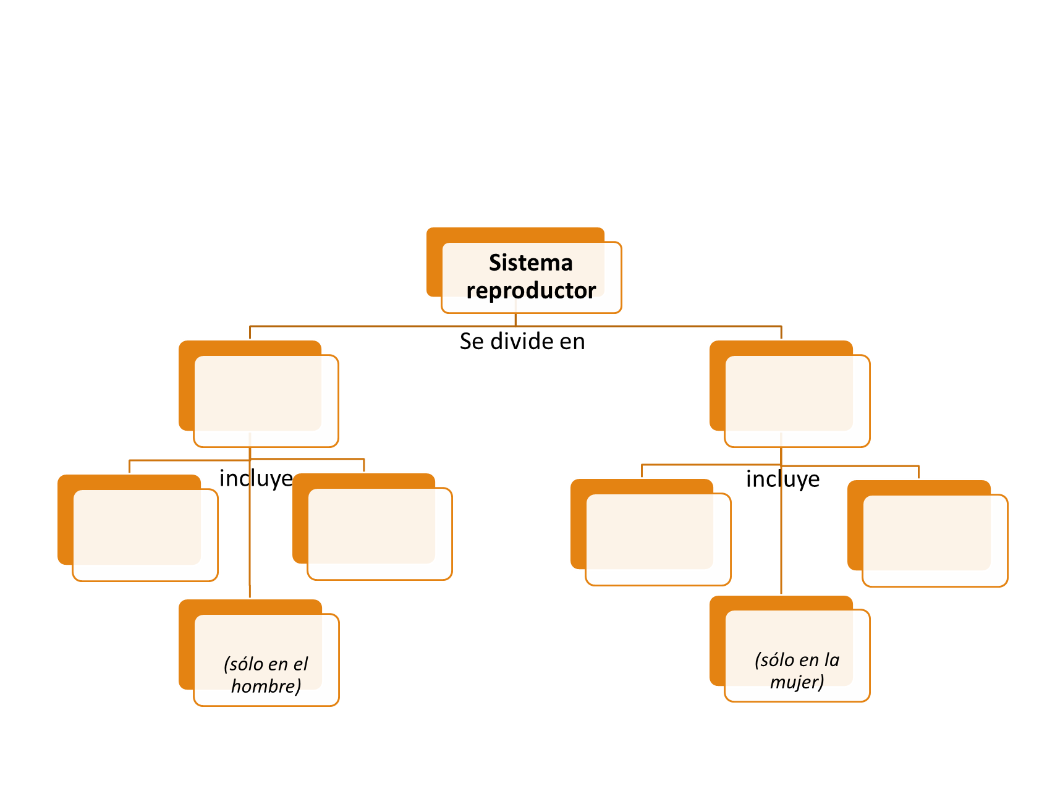

2.El sistema reproductor es el conjunto de órganos y tejidos especializados en la función reproductora. Seleccione con una equis (X) los elementos que forman parte de esta función:
- ___ Regulación del crecimiento y desarrollo.
- ___ Producción de gametos.
- ___ Ejecución del acto sexual
- ___ Homeostasis
- ___ Producción de hormonas sexuales.

3.Sobre los componentes del sistema reproductor masculino, complete el mapa conceptual que se muestra a continuación.
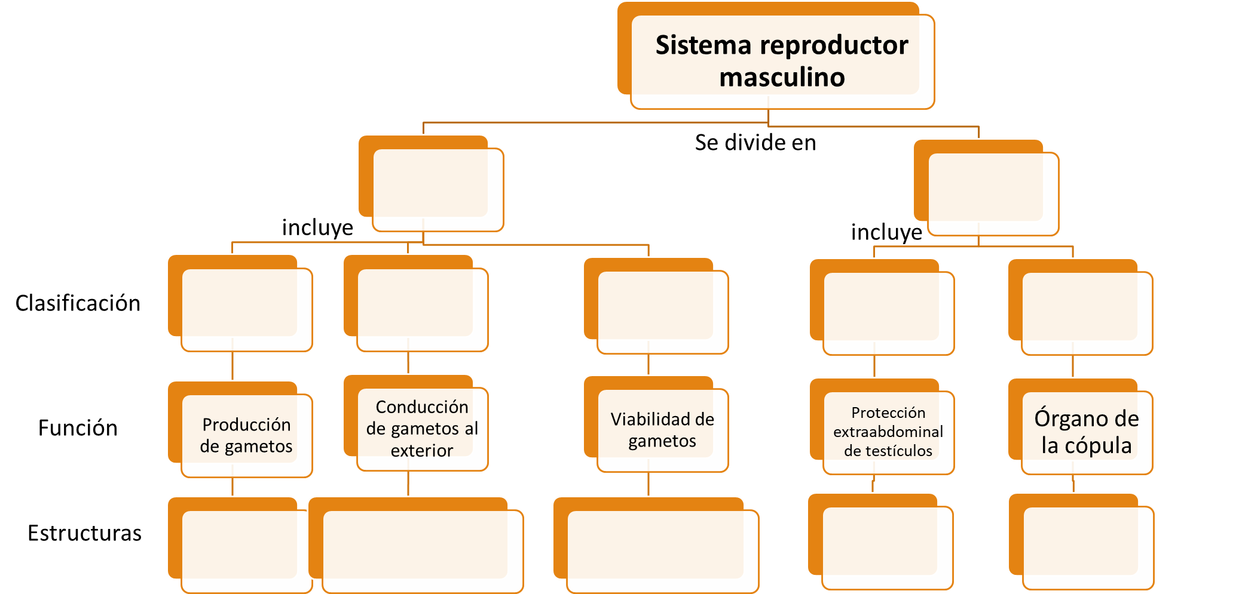

4.Sobre las características morfológicas de los testículos, siga las instrucciones en cada caso:
I. Sobre la configuración externa de los testículos seleccione con una equis (X) las afirmaciones correctas:
- __ Poseen un borde posterior y otro anterior, este último también llamado epididimario por su relación con el epidídimo.
- __ Tienen forma ovalada, aplanada en sentido transversal.
- __ Presentan dos caras, medial y lateral, en la lateral se encuentra el seno epididimario.
- __ Tienen dos extremos, con el superior orientado hacia delante, arriba y lateral.
- __ Se orientan en sentido transversal.

- Al corte transversal de los testículos se pueden identificar como parte de su configuración interna los detalles:

- ___ Lobulillo
- ___ Conducto deferente
- ___ Túnica albugínea
- ___ Mediastino
- ___ Tabiques
- ___ Conductillos eferentes
- ___ Epidídimo
- ___ Cuerpo

- De las estructuras que se muestran a continuación, seleccione las que forman parte de las vías espermáticas intratesticulares asignando números en el sentido en que viajan los espermatozoides:
___ Tubos seminíferos rectos
___ Epidídimo
___ Conductillos eferentes
___ Red testicular
___ Tubos seminíferos contorneados
___ Conducto deferente

5.Acerca de las características morfofuncionales de los conductos genitales masculinos o sus porciones, complete los espacios en blanco según corresponda.

- Sus porciones son cabeza, cuerpo y cola, esta última es la más estrecha e inferior continuándose con el conducto deferente: ________________.
- Se extiende desde la vejiga hasta el glande y su función es la conducción de la orina y el semen: ______________________.
- Es uno de los elementos del funículo o cordón espermático donde se ubica posterior y se relaciona anteriormente con el plexo venoso pampiniforme anterior: ______________________.
- Los conductos que se inician en el interior de la próstata por la unión del cuello o extremo inferior de la vesícula seminal con el conducto deferente son los: ______________________.
- La porción de la uretra masculina que en su pared posterior presenta el colículo seminal y los orificios de desembocadura de los conductos eyaculadores es: _______________________
- Porción del conducto deferente que se extiende desde el anillo inguinal superficial hasta nivel del anillo inguinal profundo: _____________________.
- El epidídimo está situado por detrás del borde posterior del testículo muy unido al mismo, excepto en la zona donde se separa que se denomina: _____________________.
- La porción de la uretra masculina que es la más corta, más estrecha, la menos distensible y cuenta con un estrechamiento en su interior es la: _____________________.
- A la última parte del conducto deferente que está dilatada en forma de huso y situada detrás de la vejiga se le denomina: _____________________.
- La porción intraabdominal del conducto deferente es la más larga y se relaciona en su trayecto con: ___________________________________.

6.Teniendo en cuenta sus conocimientos sobre las glándulas anexas del sistema reproductor masculino, enlace las características morfofuncionales de la columna A con las glándulas relacionadas en la columna B:

 | Columna A | Columna B
a)___ | Es impar y presenta como porciones una base o cara vesical y un vértice aplicado al diafragma urogenital. | 1. glándula bulbouretral  2. vesícula seminal  3. próstata
b)___ | Están situadas por detrás de la porción membranosa de la uretra masculina incluidas generalmente dentro del músculo transverso profundo del periné. | 1. glándula bulbouretral  2. vesícula seminal  3. próstata
c)___ | En su interior se forman los conductos eyaculadores que desembocan en la porción prostática de la uretra a los lados del colículo seminal. | 1. glándula bulbouretral  2. vesícula seminal  3. próstata
d)___ | Están situadas en la cavidad pélvica lateralmente a los conductos deferentes, entre la vejiga y el recto. | 1. glándula bulbouretral  2. vesícula seminal  3. próstata
e)___ | Su función es segregar un líquido viscoso que protege a la uretra de la acidez de la orina. | 1. glándula bulbouretral  2. vesícula seminal  3. próstata
f)___ | Su extremo inferior o cuello se une ya dentro de la próstata al conducto deferente formándose el conducto eyaculador. | 1. glándula bulbouretral  2. vesícula seminal  3. próstata
g)___ | Es atravesada por la uretra y por su relación posterior con el recto puede ser explorada  por tacto rectal. | 1. glándula bulbouretral  2. vesícula seminal  3. próstata
:

7.Teniendo en cuenta las características morfológicas de los órganos genitales externos masculinos, marque con una (V) los planteamientos verdaderos o con una (F) los falsos, según sea el caso.
- ___ El escroto es la bolsa que protege a los testículos formada por la evaginación de la pared abdominal anterior y por lo que las envolturas provienen de las estructuras que forman está pared.
- ___ El pene es el órgano de la cópula y encierra a su vez la porción terminal de la uretra por donde pasan la orina y el semen.
- ___ La raíz del pene está formada por un cuerpo esponjoso que está unido fuertemente a las ramas isquiopúbianas del coxal.
- ___ La vaginal propia es la envoltura más interna de las bolsas escrotales y tiene dos hojas una parietal y otra visceral.
- ___ El glande forma la extremidad distal del pene y tiene como detalles el orificio uretral externo, la corona y el cuello del glande.
- ___ El cuerpo cavernoso es atravesado por la porción terminal de la uretra y se encuentra dilatado hacia sus extremos distal y proximal.
- ___ La fascia espermática interna es la tercera capa de las bolsas escrotales y constituye la continuación de la aponeurosis del músculo oblicuo externo del abdomen.

8.Según sus conocimientos sobre las vías espermáticas, complete el esquema sobre el tránsito de los espermatozoides desde su formación hasta el exterior.
